|  |
| --- |
| МИНИСТЕРСТВО НАУКИ И ВЫСШЕГО ОБРАЗОВАНИЯ РОССИЙСКОЙ ФЕДЕРАЦИИ  федеральное государственное АВТОНОМНОЕ образовательное учреждение высшего образования  «Национальный исследовательский ядерный университет «МИФИ» |
| **Обнинский институт атомной энергетики –**  филиал федерального государственного автономного образовательного учреждения высшего образования «Национальный исследовательский ядерный университет «МИФИ»  **(ИАТЭ НИЯУ МИФИ)** |

Отделение ядерной физики и технологий

**Лабораторная работа 1**

«Программирование линейных вычислительных процессов»

Выполнил:

студент гр. ЯРМ-С24 Долинов Д.А.

Проверил:

Неведин А.В.

**Обнинск, 2024 г.**

Цель работы: Изучить структуру программы на языке С++. Ознакомиться с операторами ввода и вывода. Ознакомиться с программированием математических формул

Задание: Написать две программы на языке С++ для расчета значений переменных y и z по заданной формуле. В первой программе использовать для ввода функцию scanf, для вывода – функцию printf. Во второй программе использовать операторы потокового ввода-вывода cin и cout. Определить разность между значениями y и z. В программе предусмотреть ввод исходных данных с экрана дисплея. Предварительно вычислите ожидаемые значения y и z с помощью калькулятора. Убедитесь, что значения, вычисленные с помощью калькулятора, совпадают с результатами, которые получаются в результате работы программы.

Использование cout и cin:

#include <cmath>

#include <iostream>

using namespace std;

int main()

{

float alf, beta;

cout << "Input1\n";

cin >> alf;

cout << "Input2\n";

cin >> beta;

float y = pow(cos(alf), 4) + pow(sin(beta), 2) + (1.0/4) * pow(sin(2*alf), 2) - 1;

float z = sin(beta + alf) * sin(beta - alf);

cout << y << " " << z << " " << y - z << endl;

return 0;

}

Результат работы программы:

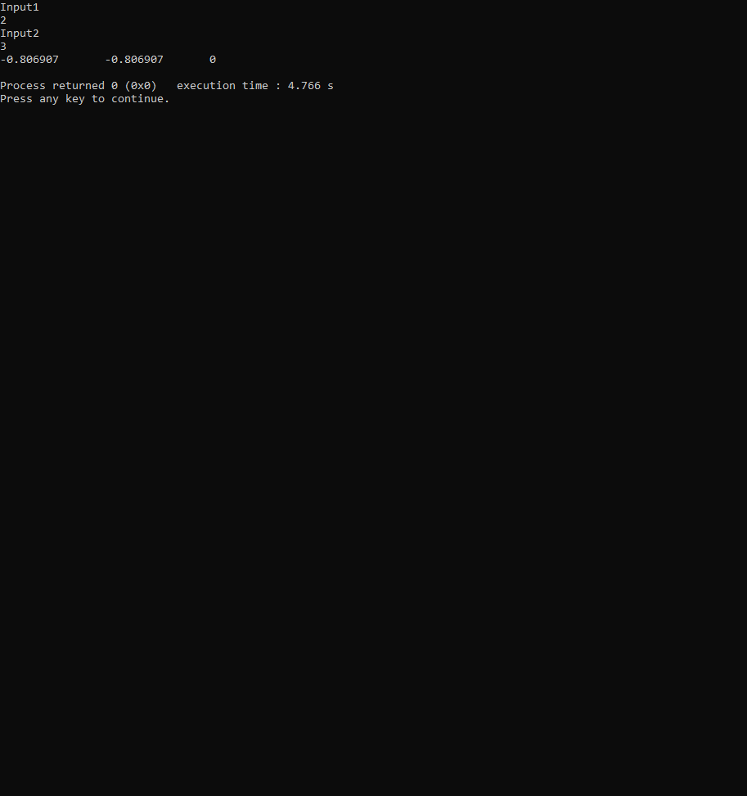

Использование printf и scanf:

#include <cmath>

#include <stdio.h>

using namespace std;

int main()

{

float alf, beta;

printf("Input1\n");

scanf("%f", &alf);

printf("Input2\n");

scanf("%f", &beta);

float y = pow(cos(alf), 4) + pow(sin(beta), 2) + (1.0/4) * pow(sin(2*alf), 2) - 1;

float z = sin(beta + alf) * sin(beta - alf);

printf("%f\t%f\t%f\t", y,z,y-z);

return 0;

}

Результат работы программы:

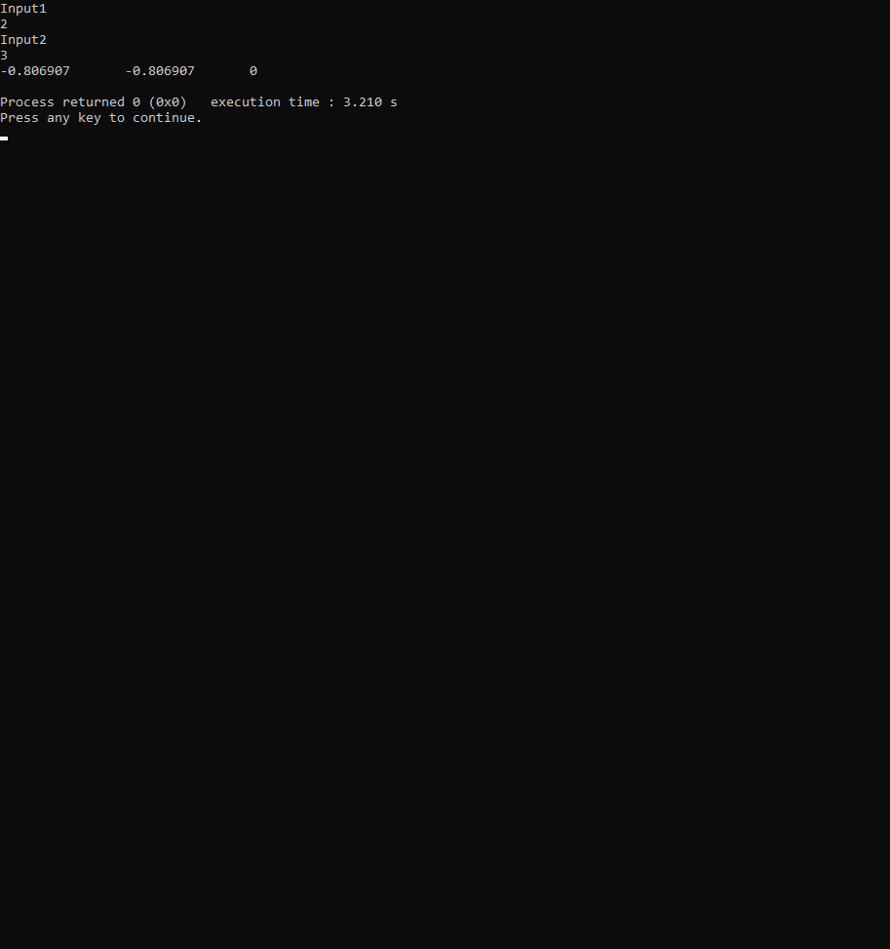

Значения совпали с результатом работы калькулятора:

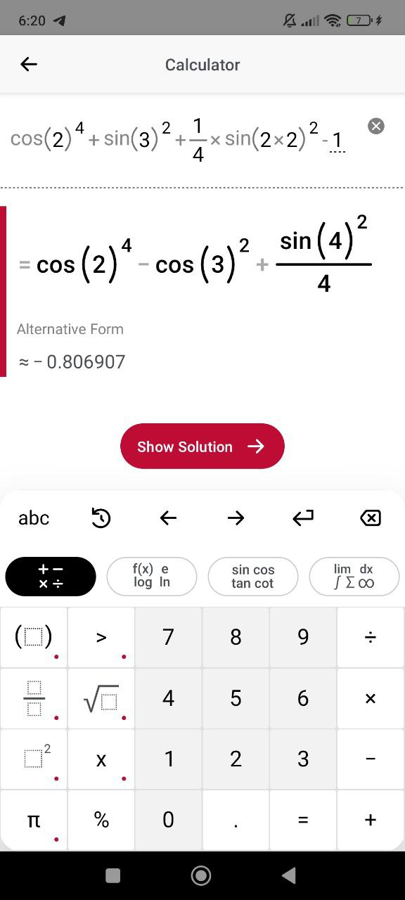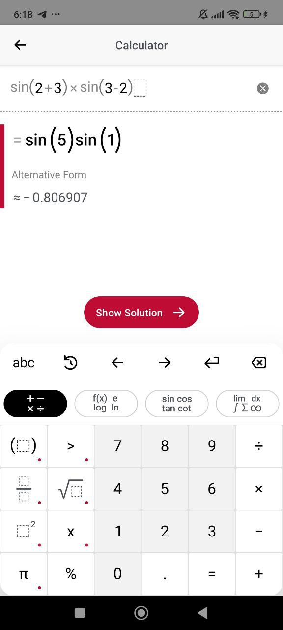

Вывод: Я изучил структуру программы на языке С++, а также ознакомился с операторами ввода вывода и программированием математических формул.